带来的好处：

1：以电脑为例，假设现在拆分成显示器和主机，然后打印过，出入库过了，后来突然又要贴键盘了，这样直接加个键盘，然后打印也可以了。

2：同个设备，现在是成套的，以后又变成是的那个的，这种情况也可以避免

3：品名的数量可以达到36\*36\*36\*36种可能了

步骤：

1：修改已经出入库过的品名

2：修改未出入库过的品名

3：业务部门确认数据是否有错

4：修改相关代码

。

1：把已有的套拆分成 单个一级目录，把现在套装目录全部取消掉，3个编码变成2个编码

04020J删除掉，只剩下04020J-01，04020J-02

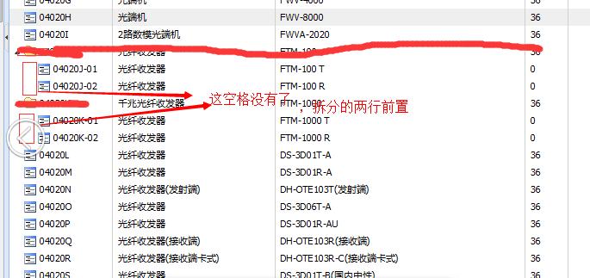

需要对订单，条码，已入库数量，等等都进行调整。影响到的地方有，订单明细数据，订单已入库数量，条码打印。

* 1. 查询出所有和04020J，04020K,04021Q这三个品名的所有订单

04021Q -----NBDW-2014-058(05-YZSN)

* 1. 把相关的订单明细数据进行替换，以04020J为例，替换成04020J-01，04020J-02这两条明细数据
  2. 修改条码中的订单明细id数据，归类到具体04020J-01，04020J-02的id
  3. 修改04020J-01，04020J-02等各个订单明细的入库数量，重新进行数据分类

2：处理这些原来拆分的这些数据，因为这些还没有入库，所以只需要处理订单，设备类型数据就可以了。例如04020L和04020M是一对，就处理成04020L-01和04020L-02,删除了04020M。(其实这些不处理也可以，看需求)

和上面的结构统一。这里需要提供给我哪些是一对，需要处理成上面那种样子。

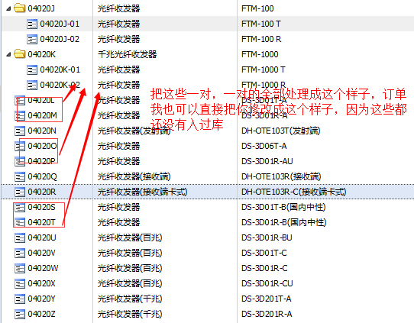

影响的地方主要是订单明细数据，因为没有入过库

3:业务部门数据

主要是确认修改后的数据有没有错。

4：取消拆分套件的功能

修改所有相关的代码，取消套件相关的所有代码。

5：代码编码规则改变

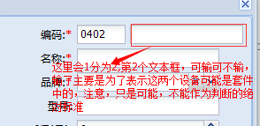

因为某个设备现在是和A成套的，过段时间又和B成套了，所以只是一个参考的。

当然第二个文本框带来的另一个好处就是，品名数量可以达到36\*36\*36\*36种可能了。

例子：现在一个新的光纤收发器，可以输入04020P，04020Q，也可以是04020P-01，

04020P-02。

把规则写在里面